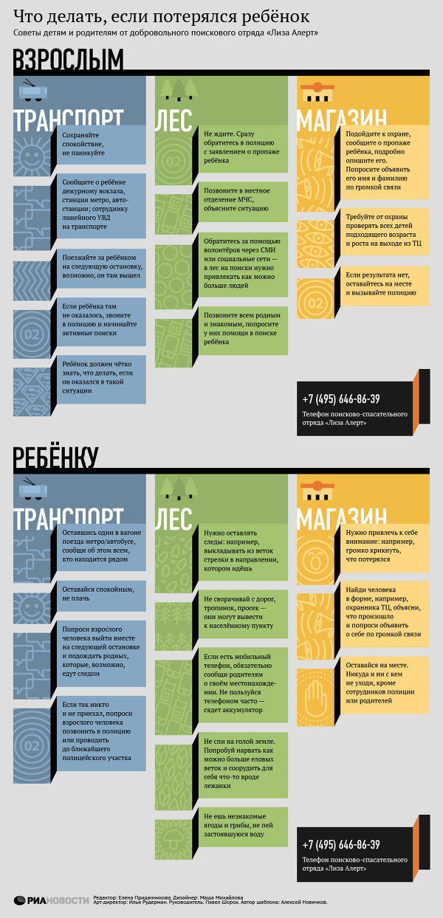
Телефоны экстренных служб:
02 (020 для сотовых) - полиция
112- единая служба спасения

Телефоны экстренных служб:
02 (020 для сотовых) – полиция
112- единая служба спасения

